《焦耳定律》
- 教材分析

焦耳定律是重要的物理定律，它是能量守恒定律在电能和内能转换中的体现，本节在电学中是重要的概念之一。运用功能关系的思想，在教材中起到承上启下的作用。
- 教学目标

【知识与能力目标】
- 知道在电流相同的条件下，电能转化成热能的功率跟导体的电阻成正比。
2.知道利用电热和防止电热的场合和方法。
【过程与方法目标】
通过实验探究电流的热效应与电阻大小的关系，培养学生的观察分析能力和概括能力。
【情感态度价值观目标】
通过电热的利用和防止知识的学习，认识到科学是有用的。
- 教学重难点

【教学重点】
通过实验探究电流热效应跟电阻大小的关系。
【教学难点】
焦耳定律的计算。
- 课前准备

电炉、电熨斗、热得快等电热器，多媒体课件。
- 教学过程

一、新课引入：
星期天,小明的妈妈出门前嘱咐小明别看电视，得先完成作业，可是小明等妈妈一走，就看起了电视，直到妈妈回来前才开始做作业。妈妈问小明为何没有做完作业，小明说作业太难，可是小明妈妈只用了一招就知道小明说了谎，请问，他妈妈是怎样做的？
学生：她摸了摸电视机的的散热窗，发现那儿还热着呢。
教师：你有类似的经历吗，这个故事对你有什么启示？

二、知识讲解：
提问：生活中，许多用电器通电后，都伴有热现象产生。请举例说明。
教师展示电炉、电熨斗、热得快等电热器。
让学生从能量转化角度分析，电热器将电能转化为内能。

- 电流的热效应
- 电流通过导体时电能转化成内能，这个现象叫做电流的热效应。
想想议议：
电炉丝和导线通过电流相同，为什么电炉丝热得发红，而导线却几乎不发热?[来源
2、电热的影响因素
提出问题：电流通过导体时产生热的多少跟什么因素有关?
想想议议：
（1）浴霸灯泡和电线串联在电路中，电流相同，灯泡下面非常热，电线却不怎么热，这是为什么？
（2）如果将小功率的浴霸灯泡换成大功率的浴霸灯泡，灯泡下面更热，这又是为什么？
（3）浴霸灯泡通电的时间更长，会产生更多的热量，这说明了什么？
猜想：
电热的大小可能的影响因素——电阻、电流和时间。
实验方法：控制变量法。

设计实验：
用电阻丝给密封容器里的空气加热，U形管中液面高度的变化反映空气温度的变化，进而比较电热的大小。

实验1：研究电热与电阻关系
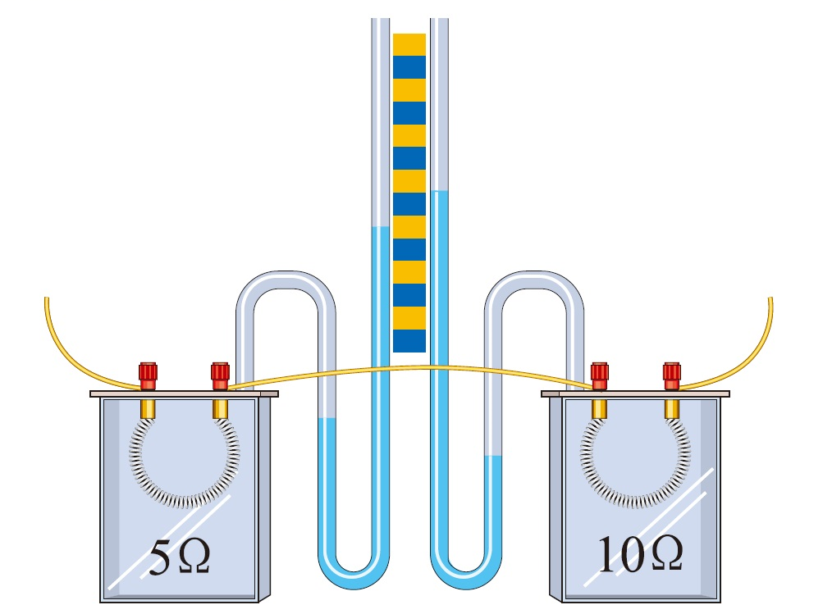
学生观察实验，得出结论。
总结：在电流相同、通电时间相同的情况下，电阻越大，这个电阻产生的热量越多。
实验2：研究电热与电流关系
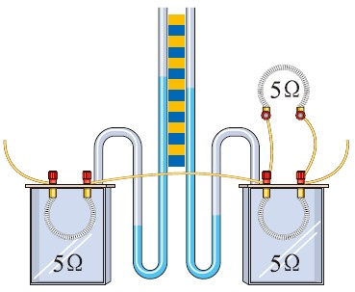
学生观察实验，得出结论。
总结：在电阻相同、通电时间相同的情况下，通过一个电阻的电流越大，这个电阻产生的热量越多。

教师总结：
焦耳（James Prescott Joule，1818—1889），英国物理学家。用近 40 年的时间做了 400 多次实验，研究热和功的关系。通过大量的实验，于 1840 年最先精确地确定了电流产生的热量与电流、电阻和通电时间的关系。我们称为焦耳定律。
- 焦耳定律
- 内容：电流流过导体时产生的热量，跟电流的平方成正比，跟导体的电阻成正比，跟通电的时间成正比 。
- 公式：Q=I ²Rt
- 单位：I-安，R-欧，t-秒，Q-焦。
4、根据电功公式和欧姆定律推导焦耳定律。
若电流做的功全部用来产生热量即Q＝W，
又∵W＝UIt，根据欧姆定律U＝IR，
∴Q＝W＝UIt＝I2Rt。
例题：一根60Ω的电阻丝接在36V的电源上，在5min内共产生多少热量？ 教师引导学生分析、演算、要求一名学生板演。
解：由题知：R=60Ω，U=36V，t=5min=300s(注意时间的单位是s)[
I=U/R=36V/60Ω=0.6A
Q = I2Rt =(0.6 A)2×60 W×300 s = 6480 J
答: 在 5 min 内共产生 6 480 J 热量。
想想议议：
额定电压相同的灯泡，额定功率越大，电阻越小，正常工作时单位时间内产生的热量越多。可是按照焦耳定律，电阻越大，单位时间内产生的热量越多。二者似乎有矛盾，这是怎么回事?
答：前者说电阻越小，正常工作时单位时间内产生的热量越多，前提条件是电压相同；而后者说，电阻越大，单位时间内产生的热量越多，前提条件是电流相同，两者并不矛盾。所以我们在应用公式时应该特别注意条件。

（三）电热的利用和防止
生活中有些电热我们要利用，有些电热我们是要防止的。关于电热的利用，同学们已经了解了许多，比如电烙铁、电熨斗、电饭锅、电烤炉、电炉。
刚刚举出的都是利用电来加热的设备，都是常见的电热器。
电热器的优点: 清洁卫生，没有环境污染，热效率高，还可以方便地控制和调节温度。
同学们知道了利用电热的好处，但有些时候，有些地方的电热我们是不需要的，还要设法防止。
电视机使用过程中会发热，如果连续使用时间过长，还会烧坏电机。有些导体上的绝缘材料会因温度过高，使绝缘材料迅速老化，甚至烧坏。电视机开的时间长了会发热.电视机后盖上有许多孔，就是为了能通风散热。电脑中还装有风扇，也是为了散热，减少电热的危害。老师用的投影仪上也装有小风扇，也是为了快点散热。农村抽水、磨面用的电动机连续工作一段时间后要休息一会，等凉了再用，是为了防止电热可能造成的危害。

三、课堂总结：
本节课我们学习了如下知识：
1.电流的热效应跟电阻大小的关系.
2.电热的利用及防止.

四、布置作业：
课后“动手动脑学物理”。

五、板书设计：
第4节 焦耳定律
一、电流的热效应
1、电流通过导体时电能转化成内能，这个现象叫做电流的热效应。
2、电热的大小可能的影响因素——电阻、电流和时间。
二、焦耳定律
1、内容：电流流过导体时产生的热量，跟电流的平方成正比，跟导体的电阻成正比，跟通电的时间成正比 。
2、公式：Q=I²Rt
3、单位：I-安，R-欧，t-秒，Q-焦。
三、电热的利用和防止
- 教学反思

略

